PENGEMBANGAN MEDIA PEMBELAJARAN PERMAINAN “SCHLANGEN UND LEITER DER KONJUNKTIONEN” BERBASIS DIGITAL PADA MATAKULIAH STRUKTUR UND WORTSCHATZ III

Agnesia Saputri
agnesiasaputri05@gmail.com
Primardiana Hermilia Wijayati
primardiana.hermilia.fs@um.ac.id
Jurusan Sastra Jerman
Fakultas Sastra
Universitas Negeri Malang

Abstrak: Pengembangan media pembelajaran “Schlangen und Leiter der Konjunktionen” bertujuan untuk menghasilkan media pembelajaran berupa permainan berbasis digital yang dapat memudahkan mahasiswa dalam memahami serta melatih materi Konjunktionen atau kata penghubung.
Prosedur pengembangan ini menggunakan model penelitian ADDIE yang terdiri dari lima langkah yaitu Analysis (analisis), Design (desain), Development (pengembangan), Implementation (implementasi), dan Evaluation (evaluasi). Media ini dikembangkan dengan menggunakan program aplikasi Adobe Flash CS3, Photoshop dan Formatfactory. Pada permainan ini terdapat dua menu yang terdiri dari menu Jetzt Spielen dan menu Hinweise. Pada menu Jetzt Spielen terdapat papan permainan yang terdiri dari 50 kotak, 4 tangga dan 4 ular. Di setiap kotak dilengkapi dengan soal mengenai materi Konjungsi. Sementara itu, pada menu Hinweise terdapat ulasan mengenai tujuan dari dikembangkannya permainan ini dan juga terdapat tata cara memainkan permainan.
Data pada pengembangan ini diperoleh melalui hasil observasi dan angket, kemudian data dianalisis dengan menggunakan teknik deskriptif kualitatif. Hasil pengembangan menunjukkan bahwa media permainan “Schlangen und Leiter der Konjunktionen” berbasis digital dapat membantu mahasiswa memahami materi pembelajaran bahasa Jerman khususnya materi Konjungsi.
Kata Kunci: Media pembelajaran, permainan, konjungsi.

Abstract: The development of learning media "Schlangen und Leiter der Konjunktionen" aims to produce learning media in the form of digital-based games that can facilitate students in understanding and training conjunction material or connecting words.
This development procedure uses the ADDIE research model consisting of five steps: Analysis, Design, Development, Implementation, and Evaluation. This development procedure uses the ADDIE research model consisting of five steps: Analysis, Design, Development, Implementation, and Evaluation. The development of this medium was developed by using Adobe Flash CS3, Photoshop and Formatfactory. In this game there are two menus consisting of Jetzt Spielen and Hinweise. On the Jetzt Spielen menu there is a board game consisting of 50 boxes, 4 ladders and 4 snakes. Each box comes with a question about the Conjunction material. Meanwhile, on the menu Hinweise there are reviews about the purpose of the development of this game and also there is a way to play the game.
The data on this development is obtained through observation and questionnaire, then the data is analyzed by using qualitative descriptive technique. The results of the development show that, the digital-based game media "Schlangen und Leiter der Konjunktionen" can increase interest, so that, student will be better understanding the material conjunction.
Keywords: learning media, games, conjunctions.

PENDAHULUAN
Musfiqon (2012:98) berpendapat bahwa permainan adalah setiap kontes antara para pemain yang berinteraksi satu sama lain dengan mengikuti aturan-aturan tertentu untuk mencapai tujuan-tujuan tertentu pula. Berbeda dengan Musfiqon, Purnomo dan Novianty (2013:1) memiliki pendapat bahwa permainan adalah salah satu bentuk rekreasi yang bertujuan untuk bersenang-senang, mengisi waktu luang, atau berolahraga ringan, sedangkan dalam Departemen Pendidikan Nasional (2014:858) permainan adalah sesuatu yang digunakan untuk bermain; barang atau sesuatu yang dipermainkan, sedangkan aktifitas yang dilakukan dengan menggunakan permainan itu disebut dengan bermain. Sebuah makalah pendidikan pada salah satu situs berita online menyebutkan bahwa bermain merupakan suatu kegiatan yang menyenangkan dan spontan sehingga hal ini memberikan rasa aman secara psikologis pada anak (Zain, 2013). Namun tidak hanya untuk anak-anak saja, dalam kehidupan sehari-hari tampak bahwa setiap orang, laki-laki dan perempuan, anak-anak dan dewasa, kaya dan miskin, semuanya menyenangi permainan. Hal tersebut sesuai dengan pendapat Cartstents dan Beck (dalam Almeida, 2012) yang menyebutkan bahwa “75% of corporate managers under the age of 34 play games and employees ages 34 or older have game experience,” yang artinya 75% manajer yang usianya dibawah 34 tahun bermain games dan karyawan yang berusia 34 tahun atau yang lebih tua juga memiliki pengalaman dalam permainan. Menyadari akan hal tersebut, baik muda maupun tua dapat memperoleh banyak manfaat dari bermain.
Beberapa contoh manfaat dari permainan menurut Kustiawan (2013:127) yaitu dapat menghilangkan kejenuhan sekaligus ajang penyaluran hobi, dapat mengembangkan syaraf motorik, dapat berfikir strategi dan kreatif, membuat lebih cekatan, membuat cerdik, serta mampu mengambil keputusan. Kustiawan (2013:127) menyebutkan bahwa penelitian di Manchester University dan Central Lanchashire University membuktikan penggemar game yang bermain game 18 jam per minggu memiliki koordinasi yang baik antara tangan dan mata setara dengan kemampuan atlet. Jo Bryce kepala penelitian menemukan bahwa hardcore gamer punya daya konsentrasi tinggi yang memungkinkan mereka mampu menuntaskan beberapa tugas (Kustiawan, 2013:127).
Di era modern seperti saat ini, permainan tidak lagi dalam bentuk tradisional, melainkan dapat juga dalam bentuk digital. Dengan berkembangnya teknologi yang sangat pesat, permainan tradisional tidak lagi banyak diminati, masyarakat lebih suka menggunakan permainan berbasis digital. Beberapa permainan berbasis digital menurut Harsono (2014:24) antara lain, Skate Board, Bilyard, Catur, Puzzle, Tetris, dan Golf. Permainan-permainan tersebut sangat baik untuk melatih otak karena permainannya yang sederhana tetapi membutuhkan pemikiran yang cukup ekstra.
Secara umum permainan memang digolongkan menjadi 2 jenis, yaitu permainan tradisional dan permainan modern. Nur (2013:87) berpendapat bahwa permainan tradisional memiliki ciri yang terkadang tidak membutuhkan peralatan saat dimainkan, kalaupun ada peralatan yang digunakan hanyalah peralatan yang sederhana yang mudah didapatkan, dan biasanya ada di sekitar anak saat bermain, seperti batu, ranting kayu, atau daun kering. Permainan tradisional pada umumnya dimainkan di lapangan atau di halaman, dengan cuaca yang tidak menentu. Permainan tradisional juga membutuhkan pergerakan fisik, seperti berlari, melompat, atau melempar sehingga membuat bajunya basah karena keringat. Permainan tradisional sangat berbeda jika dibandingkan dengan permainan modern. Permainan modern memiliki ciri yang dapat dimainkan menggunakan peralatan yang canggih dengan teknologi yang mutakhir. Kesan modern pada permainan digital tidak hanya melekat pada peralatan yang digunakan saat bermain, tetapi juga bagaimana cara memainkannya. Permainan digital dimainkan di dalam ruangan yang nyaman karena pada umumnya berAC, misalnya di tempat bermain seperti timezone atau di warnet.
Permainan juga memiliki fungsi sebagai media pembelajaran. Daryanto (2015:5) dan Sudrajat (dalam Asrori, 2014:31) memiliki pendapat yang sama mengenai fungsi media pembelajaran, yaitu: (1) mengatasi keterbatasan ruang, waktu, tenaga, daya indra, dan pengalaman yang dimiliki oleh para siswa, (2) memungkinkan adanya interaksi langsung antara siswa dengan lingkungan, (3) memotivasi dan merangsang siswa untuk belajar, (4) memberikan pengalaman yang integral/menyeluruh dari kongkrit sampai abstrak, (5) memungkinkan anak belajar mandiri sesuai dengan bakat dan kemampuan visual, auditori dan kinestetiknya. Namun dari pendapat kedua ahli tersebut, memiliki perbedaan yang antara lain: (1) Memperjelas pesan agar tidak terlalu verbalistis, (2) menghasilkan keragaman pengamatan, (3) dapat menanamkan konsep dasar yang benar, kongkrit, dan realistis, (4) membangkitkan keinginan dan minat baru.
Almeida (2012) menjelaskan bahwa “games have been used in educational for at least a decade. There are a multitude of studies involving games for educational purposes,” yang artinya “permainan telah digunakan dalam pendidikan untuk setidaknya satu dekade. Ada banyak penelitian yang melibatkan permainan untuk tujuan pendidikan”. Salah satu contoh permainan sebagai media pendidikan menurut Kustiawan (2013:131) yaitu “nusa challenge”, permainan ini memiliki ide dasar pengetahuan yang berisi tentang wawasan nusantara. Daryanto (2013:56) menyebutkan bahwa bentuk permainan yang disajikan tetap mengacu pada proses pembelajaran dan diharapkan terjadi aktifitas belajar sambil bermain. Dengan demikian pengguna tidak merasa bahwa mereka sesungguhnya sedang belajar.
Salah satu perguruan tinggi yang menyediakan permainan sebagai media pembelajaran adalah Jurusan Sastra Jerman, Fakultas Sastra, Universitas Negeri Malang (UM). Di Mediothek Jurusan Sastra Jerman memiliki beberapa permainan tradisional maupun digital yang dapat digunakan oleh dosen maupun mahasiswa sebagai pembelajaran bahasa Jerman. Permainan-permainan tersebut antara lain die Verflixten, Wort Kniffel, das Spiel der Berufe Deutsch, Autokennzeichen, Kreuzwort Kartenspiel, dengan bentuk tradisional, sedangkan permainan yang berbasis digital antara lain talk to me dan tell me more. Tell me more bertujuan agar pemain dapat berlatih berbicara bahasa Jerman dengan menggunakan permainan tersebut. Permainan-permainan tersebut juga biasa dipamerkan untuk acara jurusan, seperti DT (Deutsche Tage).
Tujuan Program Studi Pendidikan Bahasa Jerman adalah menghasilkan lulusan yang cerdas, religius, berakhlak mulia, mandiri, dan mampu berkembang secara profesional dalam bidang pengajaran bahasa dan sastra Jerman (Katalog Jurusan Sastra Jerman UM, 2016:2). Program Studi Pendidikan Bahasa Jerman memiliki 146 Satuan Kredit Semester (SKS) yang dapat ditempuh oleh mahasiswa untuk delapan semester. Dari 146 SKS tersebut mencakup Matakuliah Pengembangan Kepribadian (MPK), Matakuliah Keilmuan dan Keterampilan (MKK), Matakuliah Keahlian Berkarya (MKB), Matakuliah Perilaku Berkarya (MPB), dan Matakuliah Berkehidupan Bermasyarakat (MBB). Salah satu matakuliah wajib yang disajikan dalam MKK adalah Struktur und Wortschatz III (SW III) yang dipelajari di semester empat dengan bobot dua SKS. Matakuliah SW III memiliki tujuan agar mahasiswa memiliki pengetahuan dan kemampuan menggunakan tata bahasa dan kosakata tingkat B2.1 sebagai pengetahuan dan kemampuan lanjutan dari tingkat dasar untuk mengungkapkan tema tertentu (Katalog Jurusan Sastra Jerman 2016:32). Pengetahuan dan kemampuan tata bahasa dan kosakata menempati kedudukan penting dalam mempelajari bahasa Jerman, karena kosakata dalam Departemen Pendidikan Nasional (2011:736) merupakan perbendaharaan kata atau banyaknya kata-kata yang dimiliki suatu bahasa. Itulah sebabnya penguasaan kosakata sangat penting dalam mempelajari suatu bahasa. Bahasa Jerman memiliki empat keterampilan yang harus dipelajari yaitu keterampilan menyimak (Hören), membaca (Lesen), menulis (Schreiben) dan berbicara (Sprechen). Pada matakuliah SW III, mahasiswa dapat mempelajari beberapa materi mengenai gramatik untuk dapat menguasai keempat keterampilan tersebut.
Berdasarkan RPS yang dibuat oleh tim dosen Program Studi S1 Pendidikan Bahasa Jerman UM untuk angkatan tahun 2015 materi yang dipelajari pada matakuliah SW III yaitu Passiversatz, Konjunktionen, Partizipialkonstruktion, Pronomen “es”, Nominalisierung, Verbalisierung, dan Funktionsverbgefüge. Pada materi Konjunktionen pada matakuliah SW III ditetapkan tiga kali pertemuan. Hidayat (2013:105) menjelaskan konjungsi dikenal juga dengan kata sambung dan Neubold (2011:113) menyatakan bahwa Konjungsi merupakan kata penghubung karena menghubungkan kata, kelompok kata, atau kalimat. Hidayat (2013:105) membagi konjungsi menjadi dua kelompok besar berdasarkan fungsinya dalam kalimat, yaitu nebenordnende dan unterordnende Konjunktionen. Nebenordnende Konjunktionen berfungsi menghubungkan kata, frasa, dan kalimat yang setara, sedangkan unterordnende Konjunktionen digunakan untuk mengawali atau mengantar anak kalimat. Lain halnya dengan Hidayat, Gschossmann (1983:2015) memiliki pendapat yang sama dengan Eppert (1993:211) yang membagi konjungsi menjadi dua, yaitu konjungsi koordinatif dan konjungsi subordinatif. Konjungsi koordinatif tidak mempengaruhi urutan kata yang teratur dalam kalimat, diikuti oleh subjek, kata kerja, dan bagian-bagian kalimat lainnya, sedangkan konjungsi subordinatif dipisahkan dari klausa utama dengan koma.
Mahasiswa Jurusan Sastra Jerman dituntut untuk menguasai penggunaan Konjunktionen, baik penggunaan dalam keterampilan menulis, maupun keterampilan berbicara. Kemampuan setiap mahasiswa pun berbeda-beda. Bagi pembelajar bahasa Jerman, penguasaan kata kerja dan Konjunktionen yang banyak menjadi kesulitannya.
Dari hasil interview dengan delapan mahasiswa yang telah menempuh matakuliah SW III, kesulitan yang dialami saat mempelajari mengenai materi konjunktionen yaitu pada posisi verben atau membedakan konjunktion mana yang letak verbanya di kedua atau di akhir kalimat, kemudian banyaknya konjunktion yang membuat mahasiswa sulit untuk menghafalkan, serta bingung menggunakan konjunktion apa yang sesuai dengan kalimat. Faktor dari permasalahan tersebut yaitu karena mahasiswa kurang fokus dan kurang memahami materi, serta mahasiswa tidak mau mencari atau menggunakan buku paket yang sudah diberikan pada referensi yang terdapat di RPS, sehingga mahasiswa tidak memiliki sumber atau buku pedoman untuk belajar.
Dalam perkuliahan SW III tahun 2016 metode yang digunakan adalah presentasi. Setiap mahasiswa mendapatkan tugas untuk mempresentasikan materi pada matakuliah SW III. Menurut pendapat beberapa mahasiswa ketika presentasi materi yang disajikan mahasiswa secara berkelompok, penjelasan yang diberikan kurang jelas, bertele-tele dan membosankan. Di samping itu mahasiswa yang bertugas mempresentasikan materi pada matakuliah SW III juga mengalami kendala yakni mereka sendiri belum memahami materi yang disajikan secara baik, sehingga mahasiswa takut materi yang disampaikan tersebut salah, mahasiswa juga tidak mau mencari sumber materi serta contohnya yang sesuai.
Adanya kenyataan seperti yang terungkap di atas, maka dikembangkanlah media permainan dengan materi Konjungsi dari matakuliah SW III. Penelitian ini bertujuan untuk menghasilkan media pembelajaran berupa permainan Schlangen und Leiter der Konjunktionen berbasis digital yang dapat memudahkan mahasiswa dalam memahami serta melatih materi Konjungsi. Schlangen und Leiter der Konjunktionen dalam Bahasa Indonesia merupakan permainan Ular Tangga Konjungsi.
Permainan ular tangga menurut Yumarlin (2013:79) adalah permainan papan untuk anak-anak yang dimainkan oleh dua orang atau lebih. Papan permainan ular tangga dibagi dalam kotak-kotak kecil dan beberapa kotak digambar sejumlah “tangga” dan “ular” yang menghubungkannya dengan kotak lain. Permainan ini diciptakan pada tahun 1870. Tidak ada papan permainan standar dalam ular tangga, jadi setiap orang dapat menciptakan ukuran papan permainan ular tangga, dengan jumlah kotak, ular, dan tangga sesuai yang diinginkan (Yumarlin, 2013:79).
Aturan permainan ular tangga juga sangatlah sederhana, dimana pion pemain harus dijalankan mengikuti aturan petak sesuai dengan munculnya angka dadu yang telah dikocok. Jika pion pemain berhenti pada petak pada ujung bawah gambar tangga, maka pion pemain harus naik pada gambar ujung atas gambar tangga. Jika pemain berhenti pada gambar ekor ular, maka pion pemain harus turun hingga kotak yang bergambar kepala ular dari gambar ekor tersebut. Nugroho, Raharjo, dan Wahyuningsih (2013:13) mengungkapkan bahwa permainan ular tangga dapat dijadikan sebagai media pembelajaran yang menyenangkan bagi siswa. Siswa akan cenderung tertarik mengikuti proses pembelajaran.

METODE
Metode yang digunakan dalam penelitian ini adalah metode penelitian dan pengembangan (research & development/R&D). Sugiyono (2015:297) menjelaskan bahwa metode penelitian dan pengembangan adalah metode penelitian yang digunakan untuk menghasilkan produk tertentu, dan menguji keefektifan produk tersebut. Hasyim (2016:42) menyebutkan bahwa penelitian dan pengembangan atau Research and Development bertujuan untuk mengembangkan, menguji kemanfaatan dan efektivitas produk yang dikembangkan, berupa produk teknologi, material, organisasi, metode, strategi, model, media, alat bantu belajar dan sebagainya. Tahapan penelitian dan pengembangan yang dilakukan oleh peneliti mengacu pada model pengembangan ADDIE yaitu Analysis (analisis), Design (desain), Development (pengembangan), Implementation (implementasi), dan Evaluation (evaluasi) yang dikembangkan pada tahun 1990-an oleh Reisser dan Mollenda (Hasyim 2016:71).
Adapun sumber data untuk mengetahui uji kelayakannya dilakukan di Jurusan Sastra Jerman UM dengan validator ahli media dan ahli materi, serta proses uji coba dilakukan dengan 3 observer dan 25 mahasiswa semester empat yang sedang menempuh matakuliah SW III. Instrumen pengumpulan data yang digunakan pada penelitian ini adalah angket dan observasi. Data angket dan observasi kemudian dianalisis menggunakan teknik analisis deskriptif.

HASIL DAN PEMBAHASAN
Penelitian dan pengembangan yang dilakukan oleh peneliti menggunakan model penelitian ADDIE yang terdiri dari lima langkah. Adapun langkah-langkahnya adalah sebagai berikut:
- Tahap Analisis (Analysis)
Hasyim (2016:71) menjelaskan bahwa tahap analisis merupakan suatu proses mendefinisikan apa yang akan dipelajari oleh peserta pelatihan. Output yang akan dihasilkan adalah berupa karakteristik atau profile calon peserta pelatihan, identifikasi kebutuhan dan analisis tugas yang rinci sesuai dengan deskripsi tugas dalam melakukan suatu pekerjaan (Hasyim, 2016:71).
Pada tahap ini, peneliti menganalisis mengenai media yang akan dikembangkan yaitu permainan Schlangen und Leiter der Konjunktionen berbasis digital. Permainan ini merupakan permainan ular tangga berbasis digital yang memuat latihan soal mengenai materi Konjungsi dalam Bahasa Jerman. Materi Konjungsi yang disajikan pada permainan ini terdapat 44 soal dengan Konjungsi Koordinatif dan Konjungsi Subordinatif, diantaranya adalah denn, sowohl…als auch, weder…noch, nicht nur…sondern auch, entweder…oder, zwar…aber, weil, da, solange, nachdem, seitdem, bevor, ehe. Selain itu, permainan ini dikembangkan dengan berbasis digital berupa aplikasi yang hanya dapat diinstal pada Personal Computer, dan pengembangan permainan ini menggunakan program aplikasi Adobe Flash CS3, Photoshop dan Formatfactory. Adobe Flash CS3 digunakan untuk membuat aplikasi permainan, Photoshop digunakan untuk membuat gambar, dan Formatfactory digunakan untuk mengubah format suara.
Kemampuan atau keterampilan yang ingin dicapai dari permainan ini adalah mahasiswa dapat lebih memahami mengenai materi Konjunktionen. Latihan soal pada permainan ini lebih menekankan pada letak kata kerja yang tepat yang sesuai dengan konjungsinya. Selain itu mahasiswa dapat menggunakan media yang baru untuk melatihkan materi Konjunktionen secara menarik dan belajar menjadi lebih berkesan.
- Tahap Desain (Design)
Pada tahap ini, kegiatan yang perlu dilakukan oleh peneliti adalah merumuskan tujuan pembelajaran yang memenuhi kriteria, menyusun tes, sesuai dengan tujuan pembelajaran, menentukan strategi pembelajaran dan media untuk memudahkan peserta pelatihan memahami materi (Hasyim, 2016:72). Media permainan Schlangen und Leiter der Konjunktionen berbasis digital disusun untuk memudahkan mahasiswa memahami materi.
Pada tampilan awal permainan, tersaji dua menu yaitu Jetzt Spielen dan Hinweise. Berikut gambar dari tampilan awal pada permainan:
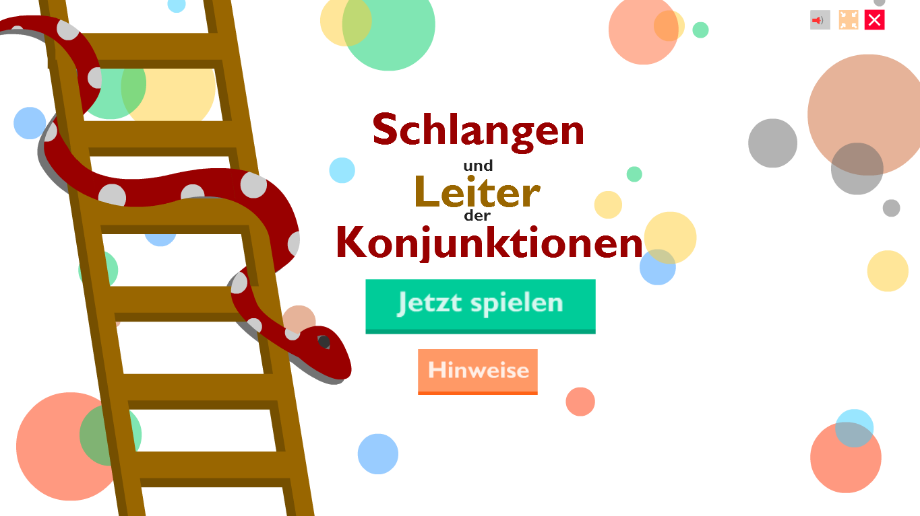
Pada menu Jetzt Spielen terdapat papan permainan, Zeit, Schüttel die Würfel, Losgehen, dan dua pion. Tampilan pada menu ini dibuat dengan berwarna-warni dan menampilkan gambar-gambar bertema Jerman. Berikut tampilan pada menu Jetzt Spielen.
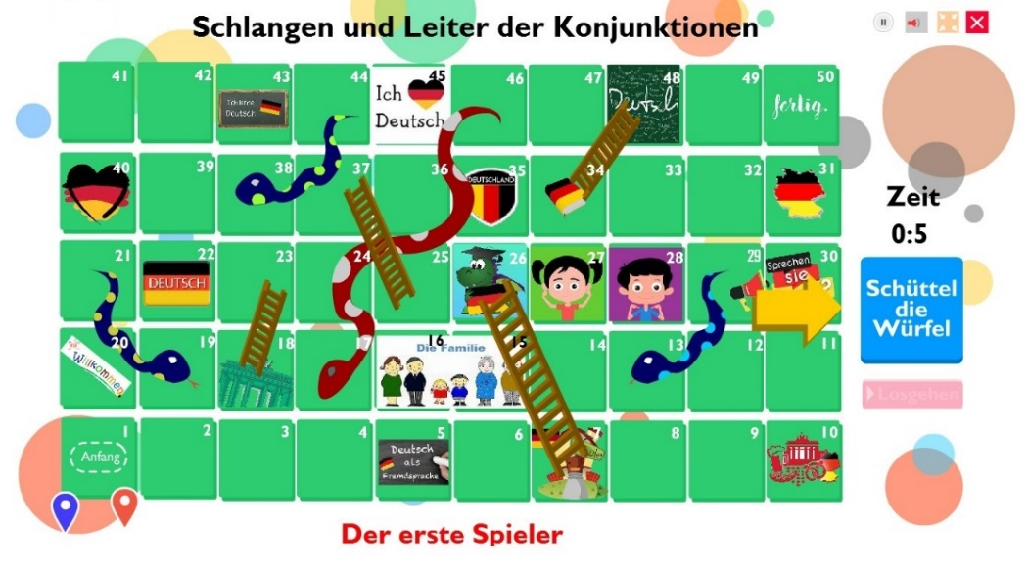
Zeit yang tersaji pada menu Jetzt Spielen merupakan keterangan batas waktu permainan yaitu 10 menit, setelah batas waktu 10 menit itu habis, maka akan muncul halaman pemberitahuan mengenai pemenang, yaitu tulisan “Spieler I/II hat gewonnen” yang artinya pemain I/II yang menang, dan juga terdapat tombol “Wieder spielen” untuk dapat bermain kembali. Kemudian terdapat tombol Schüttel die Würfel yang digunakan untuk mengocok dadu, dan tombol Losgehen yang digunakan untuk menjalankan pion. Selain itu, terdapat dua pion pada permainan, pion yang berwarna merah untuk pemain pertama (Die erste Spieler) dan pion berwarna biru untuk pemain kedua (Die zweite Spieler).
Pada menu Jetzt Spielen juga terdapat papan permainan yang terdiri dari 50 kotak, empat tangga dan empat ular. Di setiap kotak dilengkapi dengan soal mengenai materi Konjungsi yang setiap kotaknya memiliki 3 pilihan kalimat dan hanya 1 kalimat yang benar. Soal pada setiap kotak berbeda-beda dan diatur secara acak, sehingga jika pemain kembali kepada kotak yang sama maka akan memiliki soal yang berbeda. Berikut tampilan soal:
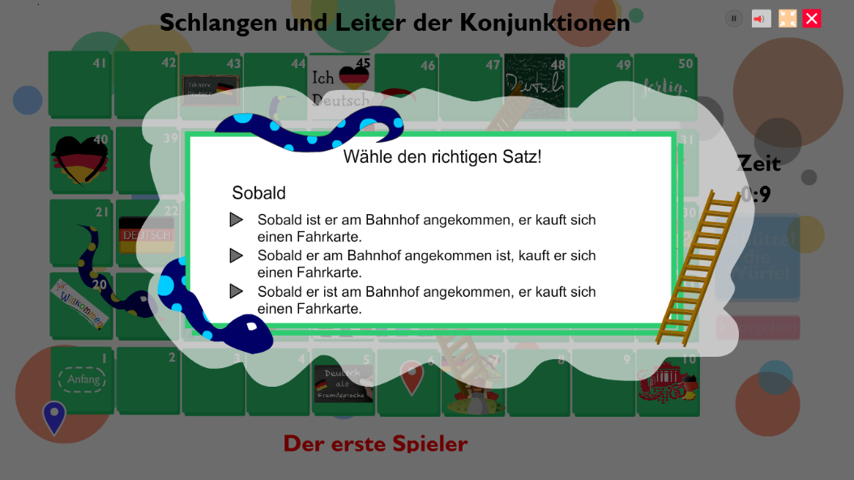
Kemudian untuk menu Hinweise terdapat ulasan mengenai tujuan dari dikembangkannya permainan ini dan juga terdapat tata cara memainkan permainan. Tata cara permainan ini hampir sama dengan tata cara permainan ular tangga pada umumnya, yang membedakan ialah pada setiap kotaknya terdapat latihan soal, jika salah dalam menjawab soal tersebut maka pion akan otomatis mundur tiga langkah, jika menjawab dengan benar maka pion akan tetap berada pada kotaknya. Berikut tampilan pada menu Hinweise.
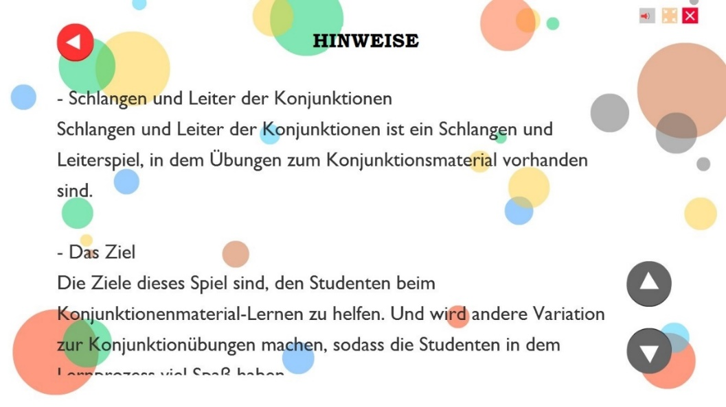
Permainan ini didesain dengan tampilan semenarik mungkin agar mahasiswa tertarik untuk memainkannya. Permainan ini hanya dapat dimainkan oleh 2 orang dan memiliki waktu 10 menit dalam 1 kali bermain. Pemain yang berada pada kotak dengan angka yang paling besar, maka pemain itulah yang menang.
- Tahap Pengembangan (Development)
Hasyim (2016:72) menjelaskan bahwa tahap pengembangan adalah proses mewujudkan blue-print alias desain tadi menjadi kenyataan. Tahap ini meliputi kegiatan membuat, membeli, dan memodifikasi bahan ajar. Media yang sudah didesain dan dikembangkan dengan menggunakan program aplikasi Adobe Flash CS3, Photoshop dan Formatfactory, selanjutnya diwujudkan dengan pelaksanaan validasi oleh ahli materi dan ahli media. Hasil validasi dari ahli materi dan ahli media menjadi acuan peneliti untuk melaksanakan revisi media yang dikembangkan. Adapun hasil validasi yang diperoleh dari ahli media tersaji dalam tabel sebagai berikut:

No. | Butir Pertanyaan | Ya | Tidak
1. | Apakah permainan “Schlangen und Leiter der Konjunktionen” mudah dioperasikan? | √
2. | Apakah “Konjunktions Schlangen und Leitern” berbasis digital mempunyai peluang yang baik terhadap perkembangan teknologi? | √
3. | Apakah ukuran papan permainan sudah sesuai? | √
4. | Apakah jumlah kotak permainan sesuai? | √
5. | Apakah aturan permainan sudah sesuai? | √
6. | Apakah aturan permainan jelas? | √
8. | Apakah jumlah dadu dan pion sesuai? | √
9. | Apakah pemilihan warna tampilan sudah sesuai? | √
10 | Apakah pemilihan warna menarik? | √
11 | Apakah pemilihan jenis huruf sudah sesuai? | √
12 | Apakah ukuran huruf sesuai? |  | √
13 | Apakah pemilihan suara pada permainan sesuai? | √
14 | Apakah pemilihan gambar sesuai? | √
15 | Apakah penempatan tombol sudah sesuai? |  | √

Berdasarkan hasil angket yang telah diperoleh dari ahli media dapat diketahui bahwa dari keseluruhan jumlah pertanyaan dalam angket yaitu 15 butir, ahli media menjawab 13 butir dengan jawaban ya dan dua butir dengan jawaban tidak. Adapun perbaikan permainan berdasarkan masukan dari ahli media yaitu, menambahkan tombol Home dan petunjuk penggunaan agar sebaiknya dapat diakses dari halaman mana saja, serta menambahkan pop up menu agar ketika pemain mengarahkan kursor pada tombol akan terlihat keterangan atau nama dari tombol tersebut dan mengubah proporsi gambar pada kotak nomor 28 agar gambar yang serupa memiliki ukuran yang sama dan simetris. Kemudian untuk hasil validasi yang diperoleh dari ahli materi tersaji dalam tabel sebagai berikut:
No. | Butir Pertanyaan | Ya | Tidak
1. | Apakah peraturan permainan “Schlangen und Leiter der Konjunktionen” sesuai? | √
2. | Apakah pada permainan terdapat materi Konjungsi Koordinatif? | √
3. | Apakah pada permainan terdapat materi Konjungsi Subordinatif? | √
4. | Apakah Konjungsi yang disajikan sesuai dengan materi yang sudah diajarkan? |  | √
5. | Apakah tingkat kesulitan soal sesuai dengan kemampuan mahasiswa? | √
6. | Apakah Konjungsi yang digunakan bervariasi? | √
7. | Apakah permainan “Schlangen und Leiter der Konjunktionen” memungkinkan mahasiswa untuk belajar mandiri? |  | √
8. | Apakah permainan “Schlangen und Leiter der Konjunktionen” memadai untuk meningkatkan kemampuan mahasiswa dalam materi Konjungsi? | √

Berdasarkan hasil angket yang diperoleh dari ahli materi dapat disimpulkan bahwa dari delapan butir pertanyaan, ahli materi menjawab enam butir dengan jawaban ya dan dua butir dengan jawaban tidak. Adapun perbaikan permainan berdasarkan masukan dari ahli materi yaitu, menghapus soal dengan Konjungsi infolgedessen dan wenngleich karena tidak sesuai dengan materi yang sudah diajarkan dan jarang digunakan, serta perbaikan kesalahan gramatika pada menu Hinweise dan materi soal. Pada menu Hinweise terdapat kesalahan Präposition yang seharusnya zur menjadi für, kemudian pada nomor 5-8 menggunakan bestimmte artikel dan menyarankan untuk mengganti menjadi unbestimmte artikel. Kemudian pada materi soal terdapat perbaikan pada kalimat dengan Konjungsi Solange yaitu Konjugasi yang seharusnya bleib menjadi bleibst, kemudian Konjungsi Obwohl yaitu pronomina yang seharusnya es menjadi er, kemudian Konjungsi Sondern yaitu pada unbestimmte artikel yang seharusnya kein menjadi keine, dan Konjungsi Trotzdem yaitu pada preposisi yang seharusnya auf menjadi zu.
- Tahap Implementasi (Implementation)
Setelah tahap pengembangan selesai dilakukan, peneliti kemudian melanjutkan pada tahap implementasi. Implementasi adalah langkah nyata untuk menerapkan sistem pembelajaran dalam pelatihan yang sudah dibuat (Hasyim, 2016:73). Pada tahap ini, media yang sudah direvisi kemudian diuji cobakan kepada 25 mahasiswa semester empat yang sedang menempuh matakuliah SW III di Jurusan Sastra Jerman Universitas Negeri Malang. Data yang diperoleh dari hasil uji coba adalah data dari hasil observasi saat kegiatan uji coba berlangsung dan angket mahasiswa uji coba. Hasil angket mahasiswa dijelaskan dalam tabel sebagai berikut:
No. | Butir Pertanyaan | Ya | Tidak
1. | Apakah permainan “Schlangen und Leiter der Konjunktionen” mudah dioperasikan? | 25 | 0
2. | Apakah peraturan permainan sudah jelas? | 24 | 1
3. | Apakah permainan “Schlangen und Leiter der Konjunktionen” dapat memudahkan mahasiswa untuk belajar mandiri? | 25 | 0
4. | Apakah permainan dapat menambah pengetahuan mengenai materi Konjunktionen? | 24 | 1
5. | Apakah permainan dapat meningkatkan pemahaman mengenai materi Konjunktionen? | 24 | 1
6. | Apakah permainan menambah motivasi belajar? | 24 | 1
7. | Apakah tampilan warna menarik? | 23 | 2
8. | Apakah tampilan huruf menarik? | 20 | 5
9. | Apakah tampilan suara menarik? | 21 | 4
10. | Apakah tampilan gambar menarik? | 25 | 0
11. | Apakah tampilan tombol menarik? | 23 | 2
12. | Apakah mahasiswa tertarik untuk menggunakan permainan ini sebagai media belajar materi Konjunktionen? | 24 | 1
13. | Apakah tingkat kesulitan soal Konjungsi sesuai? | 24 | 1

Berdasarkan hasil angket yang telah diperoleh dari 25 mahasiswa, dapat diketahui bahwa dari keseluruhan jumlah pertanyaan dalam angket yaitu 13 butir, sebagian besar mahasiswa memilih jawaban ya. Adapun pada butir ke 1, 3, dan 10, seluruh mahasiswa sepakat bahwa permainan “Schlangen und Leiter der Konjunktionen” mudah dioperasikan, dan dapat memudahkan mahasiswa untuk belajar mandiri, serta tampilan gambar pada permainan juga menarik, sehingga mengenai hasil angket uji coba dapat diambil kesimpulan bahwa sebagian besar mahasiswa yang menjadi subjek uji coba, setuju dengan dikembangkannya permainan ini, karena permainan ini dapat menambah dan meningkatkan pemahaman mengenai materi Konjungsi.
Kemudian untuk hasil angket observasi menyatakan bahwa suasana kelas sudah kondusif, mahasiswa terlihat antusias dan memahami tata cara permainan Schlangen und Leiter der Konjunktionen. Selain itu, mahasiswa terlihat mengerjakan latihan soal pada permainan dengan seksama dan tidak merasa jenuh pada saat uji coba berlangsung. Menurut ketiga Observer, mahasiswa juga mendapat informasi baru, terbantu untuk lebih memahami materi, dan dapat meningkatkan motivasi mahasiswa untuk belajar materi Konjungsi dengan adanya permainan Schlangen und Leiter der Konjunktionen.
- Tahap Evaluasi (Evaluation)
Hasyim (2016:73) menjelaskan tahap evaluasi adalah proses untuk melihat apakah sistem pembelajaran yang sedang dibangun berhasil, sesuai dengan harapan awal atau tidak. Dengan kata lain bahwa evaluasi merupakan sebuah proses yang dilakukan untuk memberikan nilai terhadap program pembelajaran (Hasyim, 2016:74). Seperti pada teori tersebut, tahap ini dilakukan untuk mengetahui nilai terhadap media yang dikembangkan, sehingga media permainan Schlangen und Leiter der Konjunktionen yang dikembangkan ini layak atau tidak digunakan dalam latihan dan pembelajaran.
Pada permainan Schlangen und Leiter der Konjunktionen, analisis data hasil obeservasi menyatakan bahwa mahasiswa terlihat sangat antusias dan memperlihatkan ketertarikan mahasiswa terhadap permainan ini. Hal tersebut didukung oleh pernyataan Sari (2014:98) yang menyatakan bahwa di dalam game edukasi terdapat paduan antara animasi dan narasi yang membuat siswa tertarik, sehingga game mempunyai potensi besar dalam membangun motivasi siswa. Kemudian analisis data hasil angket mahasiswa menyatakan bahwa mahasiswa setuju untuk menggunakan permainan ini sebagai media sumber belajar. Hal tersebut sesuai dengan pendapat Nugrahani (2007:36) yang menyatakan bahwa media sumber belajar adalah alat bantu yang berguna dalam kegiatan belajar mengajar. Alat bantu dapat mewakili sesuatu yang tidak dapat disampaikan guru melalui kata-kata atau kalimat. Kemudian untuk analisis data hasil validasi ahli materi, observasi dan uji coba menjelaskan mengenai keuntungan permainan terhadap pembelajaran. Hal tersebut sesuai dengan teori Yumarlin (2013:76) yang menyatakan bahwa pembelajaran melalui permainan mampu memberikan keuntungan, karena permainan itu menyenangkan, bermain sekaligus membangkitkan minat yang besar bagi peserta didik akan topik tertentu. Permainan yang didesain dengan baik akan mengembangkan keterampilan peserta didik dalam hal tertentu.
Berdasarkan hasil analisis validasi, observasi dan uji coba dapat diambil kesimpulan bahwa media permainan Schlangen und Leiter der Konjunktionen ini layak untuk dikembangkan dan digunakan sebagai media pembelajaran modern dan bahan referensi belajar mahasiswa untuk materi Konjungsi pada matakuliah SW III. Selain itu permainan ini juga memiliki kelebihan dan kekurangan.
Keunggulan dari permainan ini yaitu dikembangkan dengan berbasis digital sehingga penyalinan permainan ini sangat mudah dan praktis. Selain itu, mahasiswa dapat menambah dan meningkatkan pemahaman mengenai materi Konjungsi, serta membantu pendidik dalam mengajar materi Konjungsi agar lebih bervariasi dan menyenangkan. Sedangkan kekurangan dari media ini yaitu permainan ini belum dikembangkan dengan berbasis andoid sehingga tidak dapat dioperasikan pada Handphone. Kemudian pada permainan tidak dapat menambahkan nama pemain dan jumlah pemain, serta tidak ada pembetulan pada jawaban yang salah.

PENUTUP
Simpulan
Tujuan penelitian dan pengembangan (research and development) ini adalah menghasilkan media pembelajaran berupa permainan Schlangen und Leiter der Konjunktionen berbasis digital untuk mahasiswa semester empat yang sedang menempuh matakuliah Struktur und Wortschatz III Prodi S1 Pendidikan Bahasa Jerman Universitas Negeri Malang. Melalui media permainan Schlangen und Leiter der Konjunktionen ini dapat menambah dan meningkatkan pemahaman mahasiswa mengenai materi Konjungsi, kemudian permainan ini dapat membantu pendidik dalam mengajar materi Konjungsi agar lebih bervariasi dan menyenangkan serta dapat dimainkan dimanapun menggunakan laptop. Dengan permainan ini, mahasiswa dapat lebih memahami letak kata kerja sesuai dengan Konjungsinya.
Permainan ini dikembangkan dengan berbasis digital yang dapat diinstall pada Personal Computer dan dapat dimainkan dimana saja. Selain itu, permainan ini lebih praktis dan pengoperasiannya tidak perlu menggunakan koneksi internet.
Dari hasil validasi oleh ahli media dan ahli materi menunjukkan bahwa media permainan Schlangen und Leiter der Konjunktionen “Valid dengan Revisi”. Selain itu hasil dari uji coba yang dilakukan kepada mahasiswa serta pendapat dari observer menyatakan bahwa secara keseluruhan permainan berbasis digital ini layak dan baik.
Saran
Media permainan Schlangen und Leiter der Konjunktionen telah melalui tahap revisi yang dilakukan berdasarkan penilaian, kritik dan saran dari ahli media dan ahli materi, sehingga media ini layak untuk dikembangkan. Namun, permainan ini dapat dikembangkan menjadi lebih baik lagi dengan beberapa saran. Adapun saran-saran untuk pengembangan lebih lanjut adalah menambahkan nama pemain dan pilihan jumlah pemain, menambahkan pilihan jenis pion, menambahkan keterangan pembetulan pada jawaban agar pemain mengetahui letak kesalahannya, dan dikembangkan dengan berbasis android agar dapat dioperasikan pada Handphone.

DAFTAR RUJUKAN
Almeida, Luis. C. 2012. The Effect of an Educational Computer Game for the Achievement of Factual and Simple Conceptual Knowledge Acquisition. Education Research International, 2012 (2012). (Online), (https://www.hindawi.com/journals/edri/2012/961279/), diakses 21 Februari 2017.
Asrori, Imam & Ahsanuddin. 2014. Media Pembelajaran Bahasa Arab dari Kartu Sederhana Sampai Web Penjelajah Dunia. Malang: CV. Bintang Sejahtera.
Daryanto. 2015. Media Pembelajaran Peranannya Sangat Pen2ting dalam Mencapai Tujuan Pembelajaran. Yogyakarta: Gava Media.
Departemen Pendidikan Nasional. 2014. Kamus Besar Bahasa Indonesia Pusat Bahasa Edisi Keempat. Jakarta: PT Gramedia.
Eppert Franz. 1993. Grammatik Lernen und Verstehen. München: Herrad Meese.
Gschossmann, Elke. 1983. Deutsche Grammatik (Tata Bahasa Jerman). Terjemahan Dra. Elizabeth Ratna Tjahjono Sinaga. 1987. Jakarta: Erlangga.
Harsono, Ma’ruf. 2014. Pengaruh Bermain Game Terhadap perkembangan Remaja. Serpong: Surya University.
Hasyim, Adelina. 2016. Metode Penelitian dan Pengembangan di Sekolah. Yogyakarta: Media Akademi.
Hidayat, Edy. 2013. Kelas Kata dalam Bahasa Jerman. Malang: Bayumedia Publishing. Kamus Besar Bahasa Indonesia. 2014. Jakarta: PT Gramedia Pustaka Utama.
Kustiawan, Usep. 2013. Sumber dan Media Pembelajaran Anak Usia Dini. Malang: Fakultas Ilmu Pendidikan Universitas Negeri Malang.
Musfiqon. 2012. Pengembangan Media & Sumber Pembelajaran. Jakarta: PT. Prestasi Pustakaraya.
Neubold, Joachim. 2011. Gramatika Ringkas Bahasa Jerman dengan Sistem Mudah-Ingat. Terjemahan Lusien Handajanto. 2011. Jakarta: Katalis.
Nugrahani, Rahina. 2007. Media Pembelajaran Berbasis Visual Berbentuk Permainan Ular Tangga untuk Meningkatkan Kualitas Belajar Mengajar di Sekolah Dasar. Jurnal Ilmu Pendidikan, (Online), 36 (1): 36-44, (https://journal.unnes.ac.id/nju/index.php/LIK/article/view/524), diakses 24 Mei 2018.
Nugroho, Aris, P., Raharjo, T., & Wahyuningsih, D. 2013. Pengembangan Media Pembelajaran Fisika Menggunakan Permainan Ular Tangga Ditinjau dari Motivasi Belajar Siswa Kelas VIII Materi Gaya. Jurnal Pendidikan Fisika, (Online), 1 (1): 11-18, (http://www.uns.ac.id), diakses 13 Februari 2017.
Nur, Haerani. 2013. Membangun Karakter Anak Melalui Permainan Anak Tradisional. Jurnal Pendidikan Karakter, (Online), 3 (1): 87-88, (https://journal.uny.ac.id/index.php/jpka/article/view/1290)
Purnomo, Sunyo & Novianty, Ranni. 2013. 50 Games for Fun Learning and Teaching. Bandung: Yrama Widya.
Sari, Kurnia Wening. dkk. 2014. Pengembangan Game Edukasi Kimia Berbasis Role Playing Game (RPG) pada Materi Struktur Atom sebagai Media Pembelajaran Mandiri untuk Siswa Kelas X SMA di Kabupaten Purworejo. Jurnal Pendidikan Kimia, (Online), 3 (2): 96-104, (http://jurnal.fkip.uns.ac.id/index.php/kimia/article/view/3717/2605), diakses 22 Mei 2018.Sugiyono. 2015. Metode Penelitian Kuantitatif Kualitatif dan R&D. Bandung: Alfabeta, CV.
Tim Penyusun Katalog. 2016. Katalog Sastra Jerman. Malang: Fakultas Sastra Universitas Negeri Malang.
Yumarlin. 2013. Pengembangan Permainan Ular Tangga untuk Kuis Mata Pelajaran Sains Sekolah Dasar. Jurnal Teknik, (online), 3 (1): 75-84, (http://jurnalteknik.janabadra.ac.id), diakses 13 Maret 2017.
Zain. 2013. Permainan dan Kreativitas pada Anak Usia Dini. Makalah disajikan pada Universitas Islam Indonesia, Yogyakarta, 08 April 2013. (Online), (http://zain.students.uii.ac.id/2013/04/08/%E2%80%9Cpermainan-dan-kreativitas-pada-anak-usia-dini%E2%80%9D/), diakses 1 Maret 2017.

